Universidad de Costa Rica

Escuela de Ciencias de la Computación e Informática

CI-0163 Análisis de Grandes Volúmenes de Datos

Grupo 1

Título:
Entendiendo el algoritmo de clustering HDBSCAN

Profesor:
Jonathan Esquivel Montoya

Integrantes:
Marcelo Delgado Mora C12510
Jose Antonio Mora Monge C15114
Felipe José Mena Rodríguez C24721

Año:
2025

Tema propuesto
Estudio del funcionamiento del algoritmo HDBSCAN (Hierarchical Density Based Spatial Clustering for Applications with Noise), sus parámetros e hiperparámetros, herramientas de implementación y sus principales beneficios para la minería de datos.
El algoritmo HDBSCAN, que se trata de un algoritmo de clustering no supervisado basado en densidad, es una extensión de la implementación de DBSCAN cuyo objetivo es añadir un enfoque jerárquico con el fin de identificar automáticamente clusters con alta precisión incluso con la presencia de ruido y otras variables desfavorables (Stewart , G., & Al-Khassaweneh, M, 2022). Sus parámetros principales son el tamaño del cluster, la medida de distancia y el suavizado de la jerarquía. El objetivo de esta investigación es profundizar en estos parámetros, las desventajas y ventajas del HDBSCAN en comparación a DBSCAN y otros algoritmos, su uso en diferentes escenarios como datos ruidosos y diferentes tipos de distribuciones, así como diferentes detalles de su implementación.

Descripción del tema
Dentro del análisis de datos, el clustering o conglomerado de datos no supervisado se trata de una técnica muy importante y útil para descubrir patrones o estructuras ocultas en datasets o conjuntos de datos sin etiquetas. A diferencia de los algoritmos supervisados, que dependen de etiquetas o respuestas correctas para revelar o generar patrones interesantes, el clustering no requiere de antemano estas soluciones, lo que resulta altamente útil para revelar agrupaciones o patrones naturales basándose únicamente en similitudes e información encontrada en los datos en sí (Alashwal H, El Halaby M, Crouse JJ, Abdalla A and Moustafa AA, 2019). Esta capacidad es muy importante en el área de big data o análisis de grandes volúmenes de datos, debido a que la gran mayoría de conjuntos de datos no cuentan con clasificación o etiquetas previas. Es por esto mismo que el clustering es realmente importante en la minería de datos, debido a su capacidad de dividir y agrupar datos en segmentos significativos, que ayuda a interpretar, descubrir nuevos patrones y conocimiento y detectar anomalías en diferentes áreas desde la ciencia hasta el sector empresarial.
Dentro de los diferentes tipos de algoritmos de clustering, existen los algoritmos basados en densidad, siendo el más reconocido el DBSCAN (Density-Based Spatial Clustering of Applications with Noise), publicado en 1996 (Stewart , G., & Al-Khassaweneh, M, 2022). DBSCAN identifica clusters formando regiones densas de puntos, basándose en parámetros como una distancia máxima, representado por un epsilon (ε), y un mínimo de puntos vecinos requeridos. Con estos parámetros, el algoritmo procede a agrupar objetos que cumplen con los criterios de densidad, y marca como ruido todo punto aislado que no pertenece a ningún otro grupo (Stewart , G., & Al-Khassaweneh, M, 2022). La principal ventaja de este algoritmo en comparación con otros algoritmos de clustering como k-means, es que no se debe especificar con antelación el número de clusters a crear, además de que tiene la capacidad de encontrar clusters utilizando técnicas poco convencionales y es capaz de etiquetar e identificar los puntos que son ruido (Stewart , G., & Al-Khassaweneh, M, 2022). Aún así, DBSCAN presenta algunas limitaciones importantes, como la elección de un valor adecuado de epsilon (ε) resulta difícil, y el algoritmo puede presentar problemas cuando los clusters tienen densidades muy distintas entre sí (Stewart , G., & Al-Khassaweneh, M, 2022). Debido a esto, un único parámetro de densidad puede ser suficiente para capturar todas las estructuras, lo que puede producir resultados pobres.
Como un intento de solucionar o minimizar estas limitaciones, se propone el algoritmo de HDBSCAN, que se trata de una extensión del algoritmo de DBSCAN, con un enfoque jerárquico, en donde se ejecuta el algoritmo en múltiples niveles de densidad, que resulta en la creación de una jerarquía de clusters (McInnes, L., Healy, J., & Astels, S., 2017). En resumen, HDBSCAN realiza múltiples ejecuciones de DBSCAN iterativamente con diferentes valores de epsilon, para luego juntar los resultados y así encontrar las particiones o clusters más estables sobre los valores de densidad (McInnes, L., Healy, J., & Astels, S., 2017). Esto permite detectar clusters con densidades variables, situación que es complicada para el algoritmo de DBSCAN por sí solo (McInnes, L., Healy, J., & Astels, S., 2017). HDBSCAN presenta como resultado final un árbol jerárquico de clusters, del cual se pueden identificar los clusters más estables basándose en diferentes métricas. Debido a esto, el algoritmo es capaz de identificar clusters de cualquier densidad y mejorar la detección de ruido, sin el problema inicial de tener que elegir un único parámetro global, para así producir mejores resultados (Stewart , G., & Al-Khassaweneh, M, 2022). Debido a estas mejoras presentes, HDBSCAN es muy popular en el análisis de grandes volúmenes de datos, ya que se reduce el problema de la variabilidad en la densidad de los clusters.

Justificación
La investigación de HDBSCAN y los algoritmos de clustering no supervisado resulta de suma importancia en diferentes áreas académicas, profesionales y aplicadas, debido a que aborda un problema clásico y sumamente presente en la minería de datos, que se trata de la identificación de patrones complejos en conjuntos de datos con densidad no uniforme y la presencia de ruido (Stewart , G., & Al-Khassaweneh, M, 2022). Algoritmos como HDBSCAN han logrado una mejora significativa en el desarrollo y avance del clustering no supervisado, debido a que aunque existían algoritmos populares, como DBSCAN, presentan limitaciones y dificultades importantes a la hora de enfrentarse a datos con densidades altamente variables (Stewart , G., & Al-Khassaweneh, M, 2022). HDBSCAN, gracias a su implementación basada en jerarquías, resuelve este problema, lo que permite descubrir patrones que otros algoritmos no pueden. Esto resulta positivo debido a que amplía las posibilidades de investigación en áreas que presentan datos con densidades heterogéneas, además de aumentar la precisión en la identificación de ruido y puntos atípicos (Stewart , G., & Al-Khassaweneh, M, 2022). Gracias a su utilidad y beneficios, HDBSCAN ha sido altamente estudiado y analizado, con el fin de identificar sus fuertes, áreas de mejora y propuestas de variantes o algoritmos derivados. Una limitación o problemática que ha impulsado la investigación de alternativas, es la complejidad algorítmica de HDBSCAN, que resulta mayor a la de otros métodos, debido a la construcción de la jerarquía, por lo que se abre la oportunidad de estudiar optimizaciones métodos de paralelización para manejar grandes volúmenes de datos de manera más eficiente (Stewart , G., & Al-Khassaweneh, M, 2022).
Desde el punto de vista práctico o profesional, HDBSCAN resulta de suma importancia en el análisis de big data, debido a que las empresas u organizaciones se enfrentan cada vez más a volúmenes masivos de datos sin etiquetas ni clasificación, por lo que herramientas como ésta permiten generar patrones interesantes de manera automática, y de mayor calidad en comparación con otros algoritmos como k-means o clustering jerárquico tradicional, debido a que la flexibilidad de HDBSCAN permite generar resultados útiles sin la necesidad de conocer parámetros de antemano y con ruido presente, lo que la vuelve una herramienta esencial en la industria (Stewart , G., & Al-Khassaweneh, M, 2022). Debido a la popularidad y utilidad de la herramienta, se han desarrollado implementaciones de fácil acceso y de código abierto en diferentes programas y lenguajes de programación, lo que permite aplicar sus beneficios en problemas y aplicaciones reales con facilidad.
Todo esto demuestra que la investigación y aplicación de HDBSCAN tiene un gran valor tanto académico como profesional, ya que representa grandes avances para el minado de datos y ofrece grandes utilidades para la exploración de grandes volúmenes de datos.

Objetivos
Objetivo General: Analizar y evaluar el algoritmo HDBSCAN como técnica de clustering para el análisis de grandes volúmenes de datos, determinando su funcionamiento, ventajas, limitaciones y potencial de aplicación en comparación con otros algoritmos de clustering no supervisados.
Objetivos Específicos:
- Investigar los fundamentos teóricos y el funcionamiento general del algoritmo de HDBSCAN, junto a los detalles generales de los algoritmos de clustering no supervisado.

- Utilizar y evaluar el desempeño de HDBSCAN en términos de resultados y métricas de calidad en datasets sintéticos y reales, con la utilización de diferentes parámetros, además de su eficiencia computacional, y viabilidad en los datos elegidos.
- Comparar en forma general HDBSCAN con su contraparte DBSCAN, para determinar sus casos de uso, ventajas y desventajas en el contexto de los datos elegidos.

Marco Teórico
Fundamentos Del Clustering No Supervisado
El clustering consiste en una estrategia de aprendizaje no supervisado, es decir, funciona en casos donde no se cuentan con variables de salida o etiquetas definidas, así como relaciones claras entre los datos que permitan identificar patrones a simple vista (Alashwal H, et al., 2019). Por lo anterior, los métodos de aprendizaje no supervisado como clustering tienen la tarea de estudiar los conjuntos de datos para encontrar estructuras por su cuenta. Los algoritmos de clustering son capaces de reconocer patrones entre los datos mediante distintos enfoques o estrategias, agrupándolos en conjuntos conocidos como clusters según las características similares que encuentran, tratando de maximizar la homogeneidad dentro de cada cluster y la heterogeneidad entre estos.
Density-Based Spatial Clustering of Applications with Noise (DBSCAN)
El algoritmo de clustering no supervisado DBSCAN es una herramienta presentada por Martin Ester, Hans-Peter Kriegel, Jörg Sander y Xiawei Xu en el año 1996 (DataScientest, 2023). Este algoritmo agrupa datos en clusters utilizando estimación de densidad local, para lo cual calcula, para cada una de las observaciones, la cantidad de puntos o datos que se encuentren dentro de un rango definido como épsilon (eps en la implementación de la biblioteca scikit-learn). Después, si la observación tiene al menos una determinada cantidad de puntos, incluyéndose, dentro de su rango, esta pasa a ser considerada una observación central. De esta forma, todas las observaciones dentro del vecindario de la observación central pasan a formar un clúster, el cual puede aumentar en tamaño al identificarse varias observaciones centrales vecinas unas de otras, lo que las clasifica dentro de una misma agrupación. Por último, si un punto no se clasifica como observación central ni pertenece al vecindario de una, se le clasifica como una anomalía. Según esta metodología de operación, es necesario indicar dos parámetros para utilizar el algoritmo DBSCAN, estos son: épsilon, que define la distancia máxima del vecindario de cada observación, y la cantidad mínima de puntos que deben estar dentro de dicho vecindario para que la observación se reconozca como central. Encontrar un épsilon ideal es fundamental para el buen funcionamiento de DBSCAN, pues un valor muy pequeño puede separar demasiado los datos, mientras que uno elevado puede provocar que se cree un solo clúster al haber muchas observaciones dentro del vecindario de otras.
Pese a ser un algoritmo bastante efectivo para identificar varios clústers sin necesidad de indicarle una cantidad fija, DBSCAN presenta la limitación de que se vuelve bastante problemático si las densidades de los conjuntos dentro del dataset varían (Stewart , G., & Al-Khassaweneh, M., 2022), por lo que sus aplicaciones se limitan a conjuntos con densidades homogéneas que puedan ser clasificadas mediante la especificación de épsilon fijo.
Hierarchical Density-Based Spatial Clustering of Applications with Noise (DBSCAN)
Con el fin de eliminar la limitación de densidad fija que DBSCAN presenta, se introduce una alteración al mismo, dando como resultado al algoritmo HDBSCAN (Stewart , G., & Al-Khassaweneh, M., 2022). Este utiliza una representación jerárquica de los clusters con el fin de identificar conjuntos con densidades variadas. HDBSCAN recibe dos parámetros para operar: el número mínimo de puntos a utilizar para el cálculo de distancias y la cantidad mínima de puntos necesarios para formar un clúster. Habiendo definido dichos valores, el algoritmo comienza calculando las distancias núcleo para cada punto del conjunto de datos, estas consisten en la distancia desde un punto hacia su k-ésimo vecino más cercano. Mediante estos cálculos se obtiene la densidad aproximada para cada punto. Posteriormente, utilizando las distancias núcleo, se calcula la distancia de densidad mútua entre cada punto con el resto de observaciones en el espacio. Después, se procede a elaborar un grafo con pesos, donde cada observación es un vértice y las aristas que los unen poseen el valor de su distancia de densidad mútua, con el fin de utilizarlo para generar un árbol de expansión mínima, es decir, un árbol cuya suma de pesos de aristas sea el valor más bajo posible, conectando a todos los vértices sin generar ciclos. Con dicho árbol se crea una jerarquía de clusters: comenzando desde un clúster general que contiene todos los puntos que se agrega a una lista. El árbol es acomodado en orden ascendente según el peso de cada arista y, desde la parte inferior, se van eliminando las aristas del mismo, tomando el valor de su peso para establecer el nivel actual en la jerarquía. Conforme se eliminan aristas se analizan los clústers a los que estas pertenecían, si se identifica que un clúster desconectado tiene menos observaciones que el mínimo indicado, este se marca como anomalía, mientras que aquellos que poseen dicha cantidad mínima o más son clasificados como clústers independientes y se agregan a la lista.

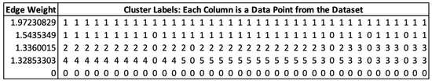
Figura 1: Representación visual de la lista de jerarquías generada por HDBSCAN

Para terminar, se debe determinar la estabilidad de cada clúster, para lo cuál se utiliza un valor lambda obtenido mediante la fórmula:
$λ=\frac{1}{peso de arista}$
Para cada cluster se define un lambda para el momento en el que es creado y otro para cuando el mismo desaparece al ser dividido. La estabilidad determina cuánto tiempo se mantienen los clusters a lo largo de los diferentes niveles de jerarquía y se calcula con:
$estabilidad = \sum_{p ∈ cluster}{}(λ_{p}-λ_{birth}){}_{}$
donde los valores p representan a cada punto perteneciente al clúster y $λ_{p}$al valor lambda en el que cada uno se desprendió del mismo. La estabilidad de los clústers se propaga, de forma que los clusters hoja (aquellos que no tienen hijos o sub-clusters) propagan su estabilidad a sus padres, mientras que los clusters que no son hojas experimentan uno de dos escenarios: si tienen una mayor estabilidad que la estabilidad total acumulada por sus clusters hijos, solo se propaga su propia estabilidad, mientras que, en el caso contrario, se propaga la estabilidad acumulada al siguiente padre. Se reconoce cuando este proceso acaba al llegar al clúster padre, el cual, gracias al mismo, contará con referencias hacia los clústers más estables que, a su vez, son las agrupaciones finales de los datos.
Metodología
La presente investigación adopta un diseño exploratorio-comparativo ya que busca contrastar ambos algoritmos de clustering DBSCAN y HDBSCAN tanto en lo teórico como en la demostración de sus diferencias a nivel empírico.
- Selección y preprocesamiento de los datos:
Para asegurar que las conclusiones no dependan de un único dominio o la comparación se vea complicada por la complejidad del dataset a seleccionar se trabajan con dos datasets diferentes con los cuales se realizarán 3 comparaciones. En primer lugar, con el objetivo de demostrar la ventaja de HDBSCAN sobre DBSCAN al trabajar con datos ruidosos, se utiliza la librería make_moons la cual permite manipulación de la cantidad de ruido al generar los datasets. Con make_moons se generan dos datasets el primero con un ruido del 5%, el cual nos permite demostrar las diferencias entre los datasets cuando no existe demasiado ruido, el segundo dataset generado, se genera con un 20% de ruido lo que nos permite demostrar la mejora de HDBSCAN al trabajar con estos datos. Por último, se utiliza el dataset “wholesale customers” el cual presenta datos de gastos anuales en diferentes categorías de clientes de una distribuidora al por mayor, el cual, nos permite ver la funcionalidad de los algoritmos en datos de la vida real.
Antes de ejecutar cualquiera de los algoritmos, se estandarizan los datos por medio del Standard Scales ya que ambos algoritmos son sensibles a la escala numérica de las variables. Específicamente, para el caso del dataset real, se reduce la dimensionalidad por medio de PCA con el fin de una mejor interpretación de los resultados.
- Selección de Hiper Parámetros
La técnica utilizada para la elección de los hiperparametros sigue un orden general. Para DBSCAN se genera un gráfico de distancias a K con k siendo el vecino más cercano, luego por medio de la gráfica se identifica el codo visualmente y luego se elige eps a partir de esto. En cuanto a HDBSCAN, se aplica para min_cluster_size la regla empírica de fijar su valor en 5 - 10% de la muestra de datos. Sin embargo, se varía este proceso para cada dataset y para cada algoritmo de acuerdo a las necesidades.
- Make Moons poco ruido: Este dataset se compone de 1000 observaciones con un ruido del 5% lo que lo hace bastante simple. Debido a la simpleza, la elección de los hiperparámetros se podía realizar de forma manual ya que es fácil notar las diferencias y mejoras de manera visual. En el caso de DBSCAN, se realizó la gráfica de distancias con un K=3, se toma 3 ya que lo común como punto inicial es iniciar en K = Dimensión de los datos + 1 (Hahsler et al., 2019) y la dimensión de los datos es 2. El eps se calcula tomando el valor en el codo de la gráfica generada. Para HDBSCAN, se usa el 5% de la muestra para fijar min_cluster_size que para este dataset sería 50.
- Make Moons con ruido: Este dataset se compone de la misma cantidad de observaciones pero en esta ocasión se toma el 20% de ruido, debido a la complejidad de este dataset y además que el objetivo de esta investigación es mostrar la efectividad de HDBSCAN en datos con ruido, la selección de parámetros se realiza de una forma más sistemática que para make_moons simples. Para DBSCAN se genera la gráfica de distancias de la misma forma sin embargo ahora se toman diferentes K empezando en 3 por la misma razón explicada anteriormente añadiendo 5 y 7. Luego visualmente, se toman los puntos donde sucede el codo de la gráfica y se selecciona el rango donde ocurren. Una vez obtenidos estos valores, se ejecuta el algoritmo con cada pareja y se guardan las puntuaciones DBCV las cuales se ordenan y se obtiene la mejor combinación de ambos hiper parámetros. Por otro lado, para HDBSCAN se defina una cuadrícula de búsqueda en la que min_cluster_size varía linealmente entre el 5% (Sahoo, 2024) y el 10% (Maslarova et al., 2025) de los datos, 50 y 100 respectivamente, y min_samples desde 0 lo que significa que se asigna el mismo valor de min_cluster_size hasta 7. De la misma forma, se ejecuta HDBSCAN con cada combinación y se elige la mejor.
- WholeSale Customers: En este caso se tienen 3520 observaciones de la vida real por lo cual visualmente no es tan fácil elegir los hiper parámetros. En DBSCAN se toma para la gráfica de distancias cercanas a K=3 ya que log(3520) ≈ 3, y al observar el codo se obtiene el valor de eps, por medio de grid search. En cuanto a HDBSCAN, se implementa un grid search entre el 5% y 10% de la población para min_cluster_size y de ninguna a 15 para min_samples. Nuevamente, se ejecuta el modelo con cada pareja y se calcula su DBCV el cual se utiliza para obtener el mejor caso posible.

- Evaluación y validación
Las métricas utilizadas para la evaluación, validación y correctitud de cada algoritmo y las cuales se utilizarán también como punto de comparación entre los resultados de ambos algoritmos son los siguientes:
- Validación de Clustering basado en Densidad (DBCV): Métrica que mide la calidad de los clusters basándose en la conexión relativa de densidad entre pares de objetos en los mismos. El valor va de -1 a 1 donde un valor cercano a 1 representa clusters bien emparejados, un valor cercano a -1 clusters mal emparejados y un valor cercano a 0 ambigüedad o que no hay conclusión clara. Esta métrica se utiliza en vez de otras métricas populares de clustering, especialmente en clusters de densidades heterogéneas o con ruido, ya que las otras métricas asumen/benefician clusters con formas específicas que no son necesariamente las presentes en los utilizados para algoritmos de clustering de densidad. (Moulavi, D., Jaskowiak, P. A., Campello, R. J. G. B., Zimek, A., & Sander, J., 2014).
- Número de clusters efectivos: Esto es un simple contador de la cantidad de clusters generados por el algoritmo, que permite observar de la mano con la visualización gráfica de los datos si se está dividiendo correctamente o de forma lógica a lo que visualmente se observan como grupos.
- Tiempo de ejecución y uso de RAM: Permite comparar los algoritmos en término de su necesidad de potencia computacional lo cual consideramos un punto importante a considerar a la hora de seleccionar un algoritmo.

Delimitación
Este trabajo se centra en la evaluación comparativa de los algoritmos de clustering basados en densidad HDBSCAN y DBSCAN en un escenario académico y realista de análisis de datos. Para describir su funcionamiento, calidad y eficiencia computacional, se utilizan 2 tipos de conjuntos de datos, uno sintético, de scikit-learn denominado make-moons, y un dataset que representa datos reales, denominado “Wholesale Customers”, que denota gastos anuales de clientes.
Se analizan algoritmos de clustering no supervisados de densidad únicamente, debido a que ambos poseen bases teóricas para facilitar su comparación directa, y permite evidenciar ventajas y desventajas. Se utiliza la métrica de DBCV para analizar la calidad de clusters de densidad variable, debido a que proporcionan una mejor métrica de calidad frente a otras más tradicionales. (Moulavi, D., Jaskowiak, P. A., Campello, R. J. G. B., Zimek, A., & Sander, J., 2014).
En términos de herramientas utilizadas, los algoritmos fueron probados utilizando herramientas comunes de Machine Learning como Python, scikit-learn, hdbscan y pandas, en un ambiente virtual perteneciente a Google Collaboratory, y los recursos disponibles en la plataforma.
Con esta delimitación, el estudio mantiene un foco claro y manejable, asegurando que los hallazgos respondan directamente a los objetivos planteados sin distraerse en temas metodológicos, tecnológicos o temáticos que requerirían investigaciones adicionales.

Retos Encontrados y soluciones aplicadas
El primer reto presente es la escasez de estudios que comparen los algoritmos en las mismas condiciones, ya que la mayoría de los estudios se centran en HDBSCAN o DBSCAN de manera aislada con distintas métricas de evaluación y datos de entrada. Con esto en mente, se piensa realizar en esta investigación una comparación representativa de ambos con un dataset pequeño el cual nos de los resultados que no nos da la teoría. Por otro lado, se tenía como preocupación la dificultad de determinar la validez y la calidad de los hallazgos al correr el algoritmo con el fin de ejemplificar las diferencias descritas en la teoría investigada, con esto en mente se seleccionaron dos datasets: uno el cual permite mostrar el uso del algoritmo en un set de datos “real” y otro sintético de menor tamaño que nos permita demostrar lo investigado.
Resultados
- Dataset Sintético (Make_moons)
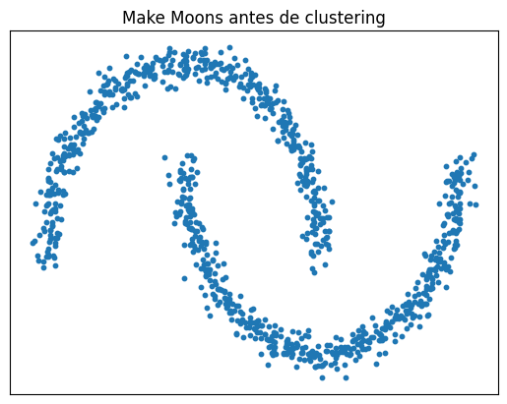
Figura 2. Conjunto de datos «Make Moons» antes de aplicar clustering

En primer lugar, se analiza el desempeño de los algoritmos con un dataset sintético, que significa que los datos no son reales o siguen un patrón natural, sino que poseen características o patrones definidos para realizar ejercicios o pruebas académicas. La principal ventaja de este tipo de datasets para clustering, es que aunque no aplican las herramientas en un contexto real, se conoce de antemano el resultado de los mismos, en este caso siendo dos clusters con formas de medias lunas, por lo que pueden resultar muy útiles a la hora de analizar o comparar visualmente diferentes hiperparámetros o algoritmos de clustering.

El dataset sintético elegido es el de make_moons, que resulta muy útil para comparar el rendimiento de algoritmos de clustering por densidad como DBSCAN y HDBSCAN debido a que son datos con densidad variable y sin etiquetas, lo que hace que sea difícil de clasificar con otros tipos de algoritmos o técnicas. El gráfico del dataset make_moons se aprecia en la Figura 2.
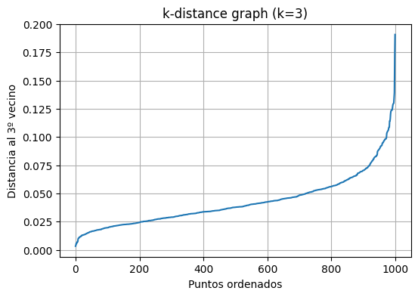
Figura 3. Gráfico k-distancia (k = 3) para determinar el umbral ε del algoritmo DBSCAN

Una de las principales desventajas de DBSCAN, como se mencionó anteriormente, es la necesidad de escoger un parámetro único fijo Epsilon (ε) aplicado para todo el algoritmo, que debe escogerse cuidadosamente y puede brindar resultados muy diferentes con diferentes valores, ya que si se escoge muy alto puede sobreajustarse a los datos o distinguirlos menos, o ser muy preciso y distinguirlos mucho hasta el punto que separa todos los datos.
Una heurística común utilizada para escoger un epsilon es generar una gráfica de distancia entre vecinos k, y analizar el valor cerca del codo de la gráfica, o cuando la gráfica inicia su crecimiento exponencial, para escoger como su Epsilon. La gráfica generada se aprecia en la Figura 3. En este caso, se escoge un valor de 0.075, aunque debido a que se trata de una heurística visual, no es realmente exacto y cambios pequeños alrededor del codo de la gráfica producen tamaños diferentes. Para el caso inicial de analizar un dataset sintético pequeño este valor es suficiente.

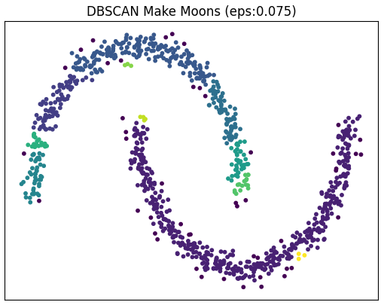
Figura 4. Resultados visuales de clustering con DBSCAN en el conjunto «Make Moons» (ε = 0.075) recomendado siguiendo gráfica de distancia

Para el caso del dataset de Make_Moons sin ruido, con un Epsilon de 0.075 y un valor de min_samples de 3, se generan 11 clusters, lejos de los esperados 2, lo que demuestra que DBSCAN presenta una sobre fragmentación de los datos en grupos incorrectos, como se muestra en la Figura 4.
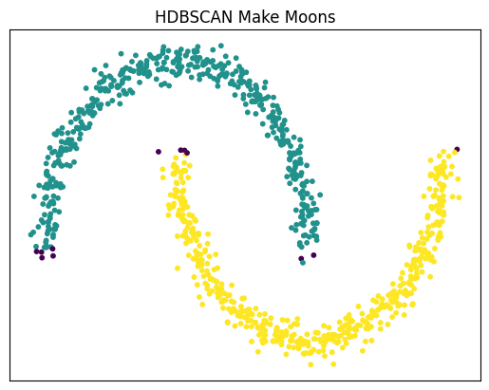
Figura 5. Resultados visuales de clustering con HDBSCAN en el conjunto «Make Moons»
Para el caso del dataset de Make_Moons sin ruido, con un min_cluster_size correspondiente al 5% de la muestra, se generan 2 clusters con un par de valores atípicos, lo que demuestra que HDBSCAN identificó correctamente los 2 clusters en forma de luna, y agrupó los datos según la estructura real, que se puede visualizar en la Figura 5.

Ejecución | min_samples/clusters | ε | Clusters Generados | DBCV | Tiempo de Ejecución | RAM Utilizada
DBSCAN (Elección de ε en base a gráfica) | 3 | 0.075 | 11 | -0.28 | 0.01s | 288 MB
HDBSCAN | 50 (5% de la muestra) | X | 2 | 0.92 | 0.03s | 300 MB

Tabla 1. Comparación del desempeño de DBSCAN con HDBSCAN para make-moons con poco ruido
En la Tabla 1 se comparan los resultados más relevantes que generaron los dos algoritmos junto a sus hiperparámetros respectivos. El resultado pobre de 11 clusters generados por DBSCAN se confirma por la prueba DBCV, con un resultado de -0.28, lo que significa que los clusters generados no son muy ideales. En cambio, HDBSCAN con sus 2 clusters generados, logra una puntuación de 0.92, casi perfecta, lo que significa que los clusters fueron agrupados de manera muy cercana a la perfección, situación que es rara que suceda con datos reales, pero puede suceder con datasets sintéticos que fueron diseñados para clustering. En términos de la eficiencia temporal y espacial, debido al tamaño pequeño del dataset elegido, las diferencias son negligibles, aunque HDBSCAN cuenta con una leve desventaja debido a su mayor complejidad.

- Dataset Sintético Ruido Aumentado

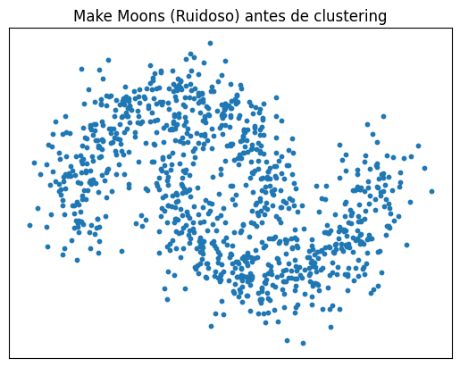
Figura 6. Conjunto de datos «Make Moons» con ruido previo al clustering

Como segundo caso de estudio, se vuelve a analizar el dataset sintético de Make_Moons, pero esta vez con ruido presente, para comparar y analizar la capacidad de los algoritmos de clasificar datos densos y ruidosos. La representación gráfica de los datos generados se visualiza en la Figura 6.
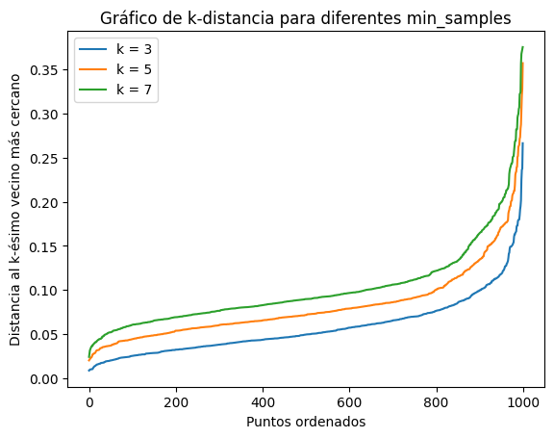
Figura 7. Gráfico k-distancias para estimar ε en el conjunto «Make Moons» con ruido
Nuevamente, para el caso de DBSCAN, se debe de escoger un Epsilon global para clasificar los datos, y se utiliza nuevamente la heurística del codo de la gráfica de distancia entre vecinos de k. Debido a que se trata de un dataset más grande, más ruidoso y complejo, se realizó un GridSearch manual, en donde se entrena y ejecuta el algoritmo múltiples veces, y se comparan sus resultados en la prueba de DBCV, para probar cuál es la mejor combinación de valores especificados. Para el epsilon, basándose en los codos de la Figura 7 para diferentes niveles de min_samples, se escogió un rango de 0.06-0.13 y se probaron diferentes valores dentro del mismo.

eps | min_samples | n_clusters | n_noise | noise_pct | DBCV
0.075 | 3 | 95 | 358 | 0.358 | 0.424
0.067 | 3 | 99 | 435 | 0.435 | 0.422
0.060 | 3 | 99 | 517 | 0.517 | 0.382
0.091 | 5 | 53 | 458 | 0.458 | 0.359
0.083 | 3 | 88 | 281 | 0.281 | 0.320

Tabla 2. Resultados de DBSCAN al variar min_samples y eps: número de clusters obtenidos y puntuación DBCV para make_moons con ruido

En la Tabla 2 se pueden apreciar las combinaciones de Epsilon y min_samples que generan el mejor resultado de DBCV, en donde destacan valores entre 0.067-0.075 para el Epsilon y 3 para min_samples, debido a que generan resultados de DBCV cercanos a 0.42.
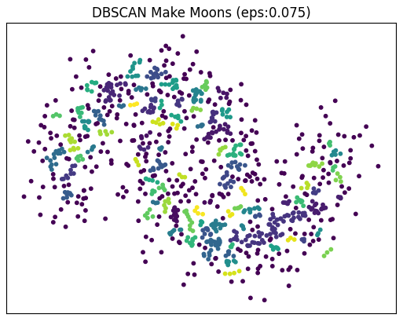
Figura 8. Resultados de clustering con DBSCAN en el conjunto «Make Moons» ruidoso (ε = 0.075), min_samples = 3
Para el dataset de Make_Moons con ruido, con la escogencia de 0.075 como Epsilon y 3 como min_samples, se generó una gran cantidad de clusters pequeños, como se puede verificar en la Figura 8, cerca de 100, lo que significa que el algoritmo interpretó gran parte del ruido como clusters separados, lo que degrada la calidad del resultado.

min_cluster_size | min_samples | n_clusters | n_noise | noise_pct | DBCV
75 | NaN | 2 | 459 | 0.459 | 0.49
87 | NaN | 2 | 458 | 0.458 | 0.46
100 | NaN | 2 | 504 | 0.504 | 0.42
50 | 7.0 | 2 | 283 | 0.283 | 0.11
87 | 7.0 | 2 | 283 | 0.283 | 0.11

Tabla 3. Resultados de HDBSCAN al variar min_cluster_size: número de clusters obtenidos y puntuación DBCV para make_moons con ruido

Para HDBSCAN, igualmentse se ejecutó un GridSearch manual para identificar los mejores hiperparámetros de min_cluster_size y min_samples, de los cuales en la Tabla 3 destaca la combinación de 75 como min_cluster_size, y ningún min_sample, por lo que se utiliza por defecto el mismo número de min_cluster_size, que genera un valor de DBCV de 0.49.
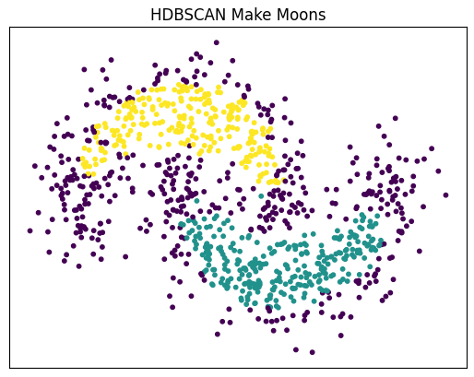
Figura 9. Resultados de clustering con HDBSCAN en el conjunto «Make Moons» ruidoso
Para el dataset de Make_Moons con ruido, con la escogencia de 75 como min_cluser_size y como min_samples, se generaron 2 clusters grandes con una gran cantidad de ruido, como se esperaba inicialmente, como se puede verificar en la Figura 9, lo que significa que el algoritmo resistió más al ruido, lo que resulta en la reducción de los clusters pequeños encontrados en el algoritmo anterior.

Algoritmo | Clusters Definidos | DBCV | Tiempo de Ejecución | RAM Utilizada
DBSCAN | 94 | 0.42 | 0.02 s | 309 MB
HDBSCAN | 2 | 0.49 | 0.05 s | 313 MB

Tabla 4. Comparación del desempeño de DBSCAN y HDBSCAN en un conjunto de datos con ruido

En la Tabla 4, se realiza una comparación final entre los resultados principales de los 2 algoritmos evaluados, en donde DBSCAN genera 94 clusters con un DBCV de 0.42, y HDBSCAN genera 2 clusters con un resultado de DBCV de 0.49. Esto demuestra que HDBSCAN generó resultados de mayor calidad, con una cantidad de clusters menor, una mayor resistencia e identificación del ruido, y un DBCV de 0.49, que denota una clasificación y división de datos moderada. Aunque el valor DBCV de DBSCAN no es sustancialmente menor, se puede apreciar una de las principales limitaciones de las pruebas DBCV, que simplemente mide la distancia entre puntos con características similares, pero no penaliza fuertemente la creación excesiva de clusters, lo que puede incentivar a los algoritmos a generar una gran cantidad de clusters pequeños y obtener una mejor clasificación que una cantidad de clusters adecuada o esperada, que resulte más útil o tenga más sentido. Con respecto a la complejidad temporal y espacial, nuevamente, aunque HDBSCAN presenta una leve desventaja, las diferencias no son lo suficientemente significativas para el tamaño del dataset.

- Dataset Real
A continuación, se presenta la comparación entre los dos algoritmos de clustering sin supervisión, con la ejecución de un dataset aplicado a la vida diaria, con datos reales que corresponden a la venta de productos a clientes de parte de un distribuidor. La clasificación y evaluación de datasets reales es mucho más compleja que con datos sintéticos, por el simple hecho de que al no contarse con los resultados o etiquetas de clasificación correctas, no se puede decidir con certeza si el resultado es el adecuado, por lo que la búsqueda de hiperparámetros se vuelve igualmente mucho más compleja, pero se pueden utilizar técnicas como GridSearch y la métrica de evaluación de DBCV utilizada anteriormente para obtener aproximaciones rigurosas.
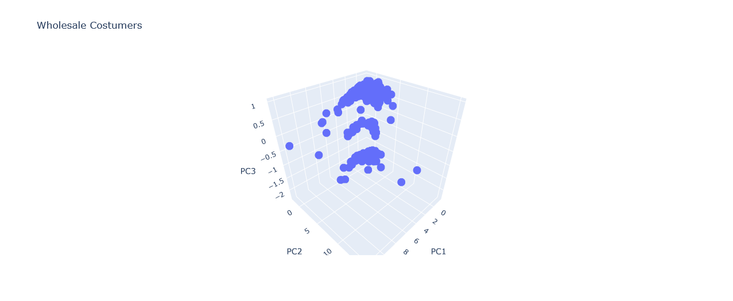
Figura 10. Proyección 3D del conjunto «Wholesale Customers» en los tres primeros componentes principales
Primero, se realiza una reducción de dimensionalidad por medio de la herramienta PCA y graficación de las características del dataset real en la Figura 10, con el fin de obtener resultados más estables y comparables entre algoritmos.
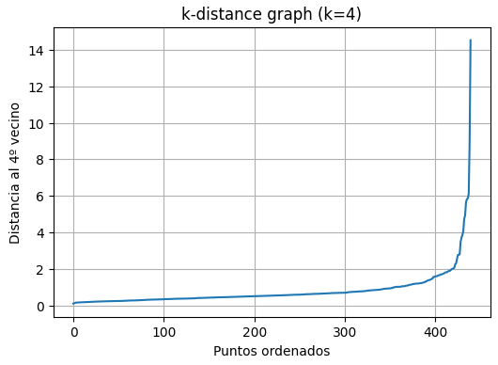
Figura 11. Gráfico k-distancia (k = 4) para el conjunto «Wholesale Customers»

Nuevamente, para la elección del Epsilon de DBSCAN para el dataset real, se utiliza la heurística del codo de la gráfica de distancia entre vecinos k, para determinar un rango apropiado para el valor del mismo. Al visualizar la Figura 11, se puede verificar como un Epsilon en el rango de 1.8-2.3 podría funcionar como Epsilon global, con un min_samples alrededor de 4.

eps | min_samples | n_clusters | n_noise | noise_pct | DBCV
1.80 | 4 | 2 | 22 | 0.05 | 0.21
1.97 | 6 | 2 | 22 | 0.05 | 0.21
1.86 | 5 | 2 | 24 | 0.05 | 0.21
1.92 | 5 | 2 | 24 | 0.05 | 0.21
1.92 | 6 | 2 | 25 | 0.05 | 0.21

Tabla 5. Resultados de DBSCAN al variar min_samples y eps: número de clusters obtenidos y puntuación DBCV para «Wholesale Customers»

En la Tabla 5 aprecian las combinaciones de Epsilon y min_samples que generan el mejor resultado de DBCV, en donde destacan valores entre 1.80-1.97 para el Epsilon y 4 para min_samples, debido a que generan resultados de DBCV cercanos a 0.21.

Ejecución | min_samples | ε | Clusters Generados | DBCV | Tiempo de Ejecución | RAM Utilizada
DBSCAN (Elección de ε en base a gráfica) | 4 | 1.8 | 2 | 0.21 | 0.01s | 341 MB

Tabla 6. Desempeño de DBSCAN para conjunto «Wholesale Customers»

En la Tabla 6 se presentan los principales resultados de la ejecución de DBSCAN para el dataset real, con la elección de 4 como min_samples y un Epsilon de 1.8. El algoritmo generó 2 clusters, pero son de baja calidad y están mal definidos en términos de densidad, debido a su valor bajo de DBCV de 0.21.


Figura 12. Resultados de clustering con DBSCAN en el conjunto «Wholesale Customers» (proyección 3D en PC1, PC2 y PC3)

La Figura 12 muestra un gráfico con la proyección 3D del resultado de clustering de DBSCAN sobre el dataset real, donde se logra observar que hay pocos puntos de ruido o atípicos, y 2 grandes clusters que como se observó por su DBCV, no son de alta calidad.

Index | min_cluster_size | min_samples | n_clusters | DBCV
0 | 44 | 15 | 2 | 0.57
1 | 22 | NaN | 3 | 0.54
2 | 33 | NaN | 2 | 0.52
3 | 27 | NaN | 3 | 0.52
4 | 38 | NaN | 2 | 0.52

Tabla 6. Resultados de HDBSCAN al variar min_cluster_size: número de clusters obtenidos y puntuación DBCV
La Tabla 6 muestra el resultado de un GridSearch manual para encontrar los mejores valores de min_cluser_size y min_samples para el dataset real, en donde se tiene un rango de min_cluster_size entre 22-44 correspondiente al 5-10% del tamaño del dataset, y un rango de min_samples de ninguno(igual a min_cluster_size) a 15. De los resultados destaca el min_cluster_size de 44 y el min_sample de 15, que producen los mejores resultados de DBCV.

Ejecución | min_cluster_size | min_samples | Clusters Definidos | DBCV | Tiempo de Ejecución | RAM Utilizada
HDBSCAN | 44 | 15 | 2 | 0.57 | 0.02 s | 328 MB

Tabla 7. Desempeño de HDBSCAN para conjunto «Wholesale Customers»

La Tabla 7 presenta los resultados de HDBSCAN en el dataset real utilizando valores de 44 para min_cluster_size y 15 para min_sample_size. Se generaron 2 clusters, con un DBCV de 0.57, que corresponde a clusters de calidad media-alta, que es bastante bueno para clustering de datos reales.

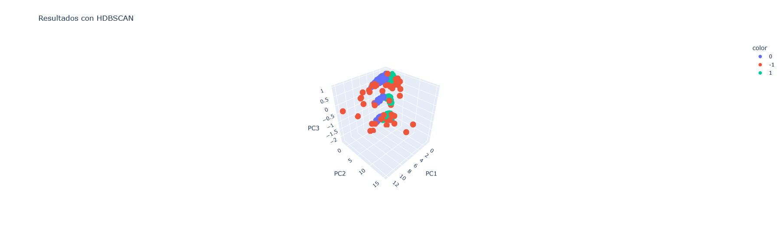
Figura 13. Resultados de clustering con HDBSCAN en el conjunto «Wholesale
Customers» (proyección 3D en PC1, PC2 y PC3)

La Figura 13 muestra el gráfico con la proyección 3D del resultado de clustering de HDBSCAN sobre el dataset real, donde se logra observar que se cuenta con más valores clasificados como ruido o atípicos, y clusters mejor definidos con mayor calidad debido a un puntaje de DBCV mayor.

Algoritmo | Clusters Definidos | DBCV | Tiempo de Ejecución | RAM Utilizada
DBSCAN | 2 | 0.21 | 0.01 s | 342 MB
HDBSCAN | 2 | 0.57 | 0.02 s | 382 MB

Tabla 8. Comparación de HDBSCAN con DBSCAN para conjunto «Wholesale Customers»
La Tabla 8 presenta una comparación final entre los resultados de los algoritmos de clustering en el dataset de Wholesale Customers, con datos reales. Se logra apreciar como aunque ambos definen 2 clusters, HDBSCAN posee un valor de DBCV mucho mayor que el de DBSCAN, mostrando nuevamente como HDBSCAN es superior en casos con datos muy densos, con mucho ruido, y que cuenta con la gran ventaja de ajustarse dinámicamente y no tener que elegir un Epsilon fijo. En términos de complejidad espacial y temporal, ambos son muy similares, y aunque nuevamente HDBSCAN tiene una desventaja, es mínima para este tipo de datasets, y posee la ventaja de presentar mejores resultados.

Problemas y Soluciones
El primer reto presente es la escasez de estudios que comparen los algoritmos en las mismas condiciones, ya que la mayoría de los estudios se centran en HDBSCAN o DBSCAN de manera aislada con distintas métricas de evaluación y datos de entrada. Con esto en mente, se realiza una comparación representativa de ambos con un dataset pequeño el cual nos da los resultados que no nos da la teoría. Por otro lado, se tenía como preocupación la dificultad de determinar la validez y la calidad de los hallazgos al correr el algoritmo con el fin de ejemplificar las diferencias descritas en la teoría investigada, con esto en mente se seleccionaron dos datasets: uno el cual permite mostrar el uso del algoritmo en un set de datos “real” y otro sintético de menor tamaño que nos permita demostrar lo investigado. Por otro lado, HDBSCAN es muy sensible a su hiperparámetro de min_cluster_size y elegirlos de manera manual causaba no los mejores resultados posibles. Con el objetivo de medir este hiperparámetro de manera sistemática, se utilizó un barrido de diferentes min_cluster_size y se tomó una decisión final basada en el coeficiente DBCV. Por último, comparar solamente la “calidad de los clusters generados” se sentía corto y poco significante por sí solo por lo cual, se realiza además una medición comparativa de costo computacional y eficiencia con el fin de demostrar la teoría de que HDBSCAN requería de un poder computacional mayor que DBSCAN, para esta comparación se midieron ambos el tiempo de ejecución y la utilización de memoria RAM.

Conclusiones
HDBSCAN representa una herramienta novedosa y muy importante en el campo de los algoritmos de clasificación de grandes volúmenes de datos sin supervisión, especialmente datos que son altamente densos y heterogéneos entre ellos, y que poseen grandes cantidades de ruido, como sucede con los datos más comunes y presentes en el mundo actual. Debido a sus características e implementación basándose en DBSCAN, HDBSCAN logra generar árboles jerárquicos y elige los más estables, sin necesidad de elegir un parámetro Epsilon fijo que puede afectar considerablemente el desempeño del mismo.
Como se logró demostrar en los casos de prueba con diferentes tipos de datos sintéticos y aplicados al mundo real, HDBSCAN tiende a encontrar un número de clusters más acorde a la estructura real, y sus resultados de DBCV fueron mucho mayores, lo que indica que posee clusters mejor formados y de mayor calidad. DBSCAN presentó más comúnmente clusters fragmentados, que resultaron en puntajdes de DBCV menores, incluso en algunas ocasiones negativos, cuando existen densidades variables y con mucho ruido.
Estos resultados reflejan las características discutidas de cada algoritmo, ya que DBSCAN, al utilizar un único Epsilon global para todo el algoritmo que debe ser seleccionado manualmente, no se adapta bien a densidades heterogéneas o datos con densidades muy desiguales. HDBSCAN por otra parte, analiza múltiples escalas de densidades y elige los clusters más estables, por lo que tolera mejor el ruido y la variabilidad de densidades, además de eliminar el proceso tedioso y muchas veces difícil y complicado de escoger un Epsilon que se ajuste bien a los datos (McInnes, L., Healy, J., & Astels, S., 2017).
En este aspecto, HDBSCAN funciona como una extensión o sucesor de DBSCAN, al elegir dinámicamente valores de Epsilon, para encontrar de mejor manera clusters de densidad variable, incluso con mucho ruido presente, mientras de DBSCAN es más propenso a fallos en este aspecto (Wang, S., Yang, W., Zhuang, Q., Lin, W., Tian, M., Su, T., & Cheng, J., 2025).
Aún así, HDBSCAN sigue teniendo algunas complicaciones y desventajas como el hecho de que todavía se deben elegir hiperparámetros que pueden afectar seriamente el rendimiento del algoritmo, principalmente el min_cluster_size, aunque este parámetro es mucho más fácil de elegir utilizando técnicas como GridSearch en comparación a escoger el Epsilon de DBSCAN.
Aunque HDBSCAN es en teoría más complejo a nivel temporal y espacial que DBSCAN, para datasets pequeños a medianos, la diferencia es insignificante, y en muchos casos negligente, con la ventaja de que se generan resultados de mucha mayor calidad y más acordes a lo esperado. Aún así, ambos son algoritmos con complejidades espaciales y temporales muy altas, en comparación a otros algoritmos de clasificación, por lo que se debe tener un gran cuidado al escoger cuál algoritmo escoger para los datos basándose en los recursos temporales, computacionales, y los datos a trabajar, debido a que un algoritmo no será mejor que otros en todos los aspectos ni en todas las circunstancias, por lo que para nivel académico como profesional, es altamente beneficioso la inclusió, invención e investigación de nuevas y novedosas herramientas para utilizar en el análisis de grandes volúmenes de datos. (Wang, S., Yang, W., Zhuang, Q., Lin, W., Tian, M., Su, T., & Cheng, J., 2025).
En resumen, HDBSCAN es una gran herramienta para la clasificación de datos sin etiqueta con densidades heterogéneas e incluso con ruido presente, como sucede comúnmente en los datos utilizados en la vida real, y es mucho más fácil de utilizar y optimizar que su versión anterior, DBSCAN, debido a que no se debe escoger un parámetro exacto para todo el dataset a analizar, lo que resulta en grandes beneficios y resultados de calidad útiles tanto para la academia como el trabajo profesional.
Aún así, existen ciertas limitaciones y desventajas que todavía se encuentran presentes, como lo son la eficiencia temporal y espacial del algoritmo en casos de datasets muy grandes y con mucha dimensionalidad, por lo que se debe de aplicar un preprocesamiento e ingeniería de características importantes, y siguen habiendo problemas en la manera de analizar y comparar los resultados de datos no supervisados, que aunque en los últimos años se han generado herramientas y opciones viables, poseen sus propias debilidades, como el sobreajuste de puntaje y la falta de adopción por parte de librerías de Machine Learning populares para su uso sencillo.

Referencias

Stewart , G., & Al-Khassaweneh, M. (2022). An Implementation of the HDBSCAN* Clustering Algorithm. Applied Sciences, 12(5), 2405. https://doi.org/10.3390/app12052405

Birant, D., & Kut, A. (2007). ST-DBSCAN: An algorithm for clustering spatial–temporal data. Data & Knowledge Engineering, 60(1), 208-221. https://doi.org/10.1016/j.datak.2006.01.013

Hahsler, M., Piekenbrock, M., & Doran, D. (2019). dbscan: Fast density-based clustering with R. Journal of Statistical Software, 91(1), 1-30. https://doi.org/10.18637/jss.v091.i01

Alashwal H, et al. (2019) The Application of Unsupervised Clustering Methods to Alzheimer’s Disease. Front. Comput. Neurosci. 13:31. doi: 10.3389/fncom.2019.00031

DataScientest. (2023). Machine Learning & Clustering: el algoritmo DBSCAN. https://datascientest.com/es/machine-learning-clustering-dbscan

McInnes, L., Healy, J., & Astels, S. (2017). hdbscan: Hierarchical density based clustering. The Journal of Open Source Software, 2(11), 205. https://doi.org/10.21105/joss.00205

Campello, R. J. G. B., Moulavi, D., Zimek, A., & Sander, J. (2015). Hierarchical density estimates for data clustering, visualization, and outlier detection. ACM Transactions on Knowledge Discovery From Data, 10(1), 1–51. https://doi.org/10.1145/2733381

HDBSCAN. (n.d.). Scikit-learn. https://scikit-learn.org/stable/modules/generated/sklearn.cluster.HDBSCAN.html

The hdbscan Clustering Library — hdbscan 0.8.1 documentation. (s. f.). https://hdbscan.readthedocs.io/en/latest/
Wang, S., Yang, W., Zhuang, Q., Lin, W., Tian, M., Su, T., & Cheng, J. (2025). Application of Three-Dimensional Hierarchical Density-Based Spatial Clustering of Applications with Noise in Ship Automatic Identification System Trajectory-Cluster Analysis. Applied Sciences, 15(5), 2621. https://doi.org/10.3390/app15052621.

Weng, B. (2024). Research on Data Cluster Analysis based on Intelligent Algorithm and Big Data Analysis. Procedia Computer Science, 247, 664–671. https://doi.org/10.1016/j.procs.2024.10.080

Moulavi, D., Jaskowiak, P. A., Campello, R. J. G. B., Zimek, A., & Sander, J. (2014). Density-Based Clustering Validation. 2014 SIAM International Conference On Data Mining. https://doi.org/10.1137/1.9781611973440.96

